管理体系审核记录表
过程与活动、  抽样计划 | 涉及  条款 | 受审核部门：综合办公室 主管领导：马立亚 陪同人员：杨雷波 | 判定
审核员：范玲玲（远程）审核工具：微信视频、电话、文件传输
审核时间：2022年12月29日
 |  | 审核条款：EnMS：5.3/6.2/8.1/9.1.1/10.1
本部门能源职责权限 | 5.3 | 办公室领导马立亚介绍：主要职责：负责负责能源管理体系在本运行部落地，对本运行部节能减排工作负责；负责提出本单位节能改造项目、碳减排项目和合同能源管理项目，并配合项目的实施，项目投用后进行标定，总结项目的运行情况；负责配合能源及碳排放相关检查、核查中所需数据及材料的提供及说明工作等，负责人清楚自己的职责。 内容基本符合要求。  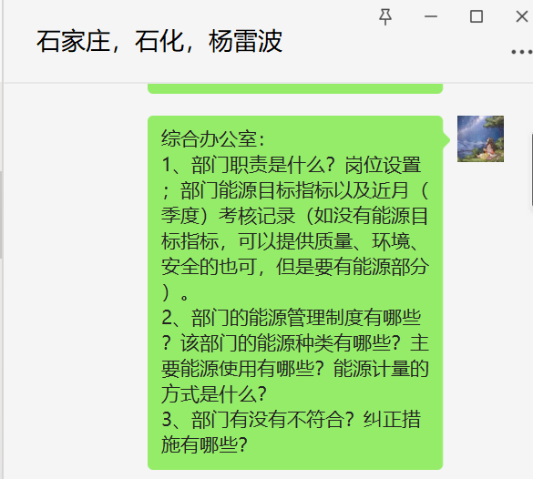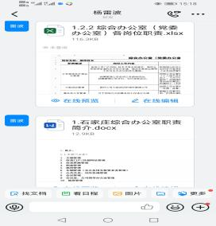 | ☑符合  □不符合
能源目标 | En6.2 | 为保证公司能源目标：该部门制定绩效指标：运输费167.4（万元）；内部材料错别字等失误率≤2%；外部材料错别字等失误率≤0%；泄密事件≤0，经查符合要求。 | ☑符合  □不符合
运行控制 | En8.1 | 如：手册第8.4能源策划和控制条款有规定  1.节约用电的控制：随手关灯、下班前关闭电源、控制空调温度（夏季≥26℃；冬季≤20℃）  2.节约用水的控制：随手关水龙头 使用节水龙头及马桶  3.节约用纸的控制：纸张双面使用 尽量采用电子版文件  信息中心用能主要是办公用能。  该部门要求员工照明灯不用时及时将电源关闭， 电脑不使用时及时将电源关闭，电脑设置休眠功能，夏天空调设置26度以上。  办公区张贴节约用电和节约用水的宣传标识。能够做到人走灯息、空调在26度以上 | ☑符合  □不符合
能源绩效和EnMS的监视、测量、分析和评价 | En9.1.1 | 查一体化管理手册规定的监测内容包括：生产技术部是能源管理体系绩效监视和测量的的业务主责部门，制定相应监视测量工作计划，组织各专业管理部门开展能源监视和测量工作；能源管理监视和测量的内容包括：主要能源使用和能源评审的输出结果；能源目标、指标和管理方案的实施完成情况；能源绩效参数的实现情况；能源基准；能源对标管理；主要能源使用的设施、设备、系统、过程的经济运行参数及能效测试；能源三级计量的完善和管理状况；实际值与能源基准、目标指标的对比；能源管理绩效监视与测量结果由生产技术部进行汇总、分析、评价、考核。  公司、生产技术部每月对能源绩效的相关的关键活动、关键区域、关键设备设施的运行控制情况进行检查和评价，以便及时发现问题并采取措施进行有效控制。包括：能源目标和指标的实现情况；能源管理实施方案进展和效果；能源绩效参数的变化；关键运行特性的控制；优控能源绩效改进机会的控制；实际能源消耗与预期的对比；检查和评价的方法包括目测、实测、巡视、关键参数记录的分析等。按规定的控制准则监测工艺运行参数,各主要用能部门指定专人对部门用能情况进行巡视和监控，确保关键运行特性得到逐级控制，发现的用能异常情况应及时在设备运行记录中体现并及时处置或反馈给责任部门处理。对于发现的较大偏差，应上报生产技术部,由生产技术部组织调查原因,采取纠偏措施。  有关法律法规的遵循情况；见9.1.2审核记录；  体系运行的覆盖情况；见企业管理部内审记录、管理层管理评审记录；  用能系统、过程和环节是否在规定状态下运行；现场巡视生产技术部未发现不正常状态；  目标、指标的实现情况和能源管理方案的进展情况按计划实施。  能源计量、统计制度的执行情况；用于贸易结算的能源计量主要是供方电力局和自来水公司提供设备并安装进行计量，公司对能源计量控制；  组织提供的计算数据和分析：见6.6条款及8.1条款审核记录。  企业的能源种类有：燃料气、催化烧焦、蒸汽、电力和新鲜水；主要能源使用为：燃料气、电、催化烧焦等；影响主要能源使用的相关变量见6.3条款审核记录。  能源数据分析：详见炼油运行四部、炼油运行一部、炼油运行二部、生产技术部、炼油运行五部、炼油运行三部、热电运行部、化工运行部、储运运行部、水务运行部等数据分析记录。  基本符合要求。 | ☑符合  □不符合

管理体系审核记录表
过程与活动、  抽样计划 | 涉及  条款 | 受审核部门：信息中心 主管领导：帅增顺 陪同人员：杨雷波 | 判定
审核员：范玲玲 （远程）审核工具：微信视频、电话、文件传输
审核时间：2022年12月30日
 |  | 审核条款：EnMS:5.3/6.2/7.4/8.1/10.1
部门能源职责权限 | 5.3 | 信息中心领导帅增顺介绍：中心设置机房与IT基础设施、网络管理、信息安全、IT项目管理、系统应用与运维、软件开发等岗位，主要负责节能工业化与信息化融合相关工作；负责能源管理、流程优化系统等管理信息系统的建设、管理和运行维护相关工作，不断提升相关信息系统的可靠性，提升能源管理信息化水平；负责能耗在线监测系统正常运行，保证数据正常传输；负责配合能源及碳排放相关检查、核查中所需数据及材料的提供及说明工作等。主管领导帅增顺对职责清楚。  内容基本符合要求。  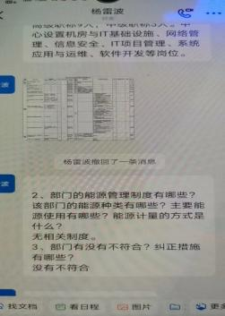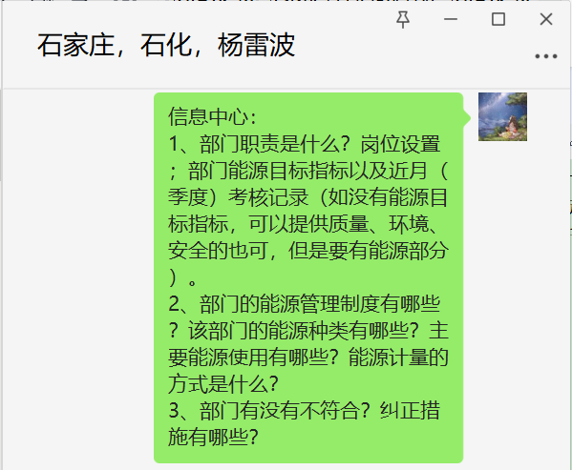 | ☑符合  □不符合
能源目标 | En6.2 | 为保证公司能源目标：该部门制定绩效指标，提供2022年11月份绩效指标完成情况，详见下图，经查符合要求。  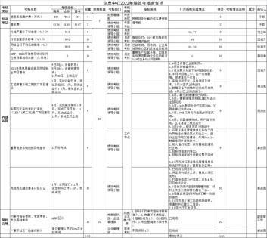 | 不符合  符合
资金支持/运行 | En8.1 | 如：手册第8.4能源策划和控制条款有规定  1.节约用电的控制：随手关灯、下班前关闭电源、控制空调温度（夏季≥26℃；冬季≤20℃）  2.节约用水的控制：随手关水龙头 使用节水龙头及马桶  3.节约用纸的控制：纸张双面使用 尽量采用电子版文件  信息中心用能主要是办公用能。  该部门要求员工照明灯不用时及时将电源关闭， 电脑不使用时及时将电源关闭，电脑设置休眠功能，夏天空调设置26度以上。  办公区张贴节约用电和节约用水的宣传标识。能够做到人走灯息、空调在26度以上。 | ☑符合  □不符合
信息交流 | En7.4 | 在沟通方面，管理手册、《信息资源管理办法》、《沟通与协商管理办法》等文件中公司均有相应的规定。  外部信息指有关的法律法规，上级部门、顾客、供方及其他相关方的信息,由各部门根据职责分工在公司内部及外部相关方之间进行传递和沟通，主要包括：  a) 来源于认证机构、节能行政主管部门、节能监察机构及能源监测机构监督、检查或监测的结果及反馈的有关信息；  b) 法律法规、标准类信息；  c) 来源于顾客、供方及其他相关方的信息。  公司内部公司确定与管理体系相关的内部沟通需求，建立并实施《信息资源管理办法》，包括：沟通的内容、沟通的时机、沟通的对象、如何沟通（包括沟通的方法、工具和途径）。公司建立职工代表大会制度，推行厂务公开、民主管理，开展职业健康安全危险源识别和风险评价等活动，提供员工参与协商沟通渠道，确保员工权益得到保障。公司沟通还包括：会议、电话、网络、文件、专题会议等。  公司内外部信息沟通保持了畅通。 | ☑符合  □不符合
不符合与纠正措施 | En10.1 | 公司管理手册10.1中，规定了纠正措施的来源,明确了对不合格项应进行原因分析,制定纠正措施计划,实施跟踪验证,确保所采取 的纠正措施满足预期要求。  内审中没有发现的不符合项。  通过交谈，基本能清楚纠正和预防措施的控制要求。改进的示例包括纠正、纠正措施、持续改进。  根据不同过程、不同产品和不同要求，采取不同的方法进行监视、测量和分析。无其他不符合发生。  公司利用En方针、目标、内审和外审、数据分析、纠正和预防措施以及管理评审，识别任何改进的机会，持续改进质量管理体系的适宜性、充分性和有效性。 | ☑符合  □不符合

管理体系审核记录表
过程与活动、  抽样计划 | 涉及  条款 | 受审核部门：财务管理部 主管领导：贾勇 陪同人员：杨雷波 | 判定
审核员：范玲玲 （远程）审核工具：微信视频、电话、文件传输
审核时间：2022年12月30日
 |  | 审核条款：EnMS:5.3/6.2/7.1/8.1/10.1
部门能源职责权限 | 5.3/6.2 | 财务管理部领导贾勇介绍：有预算管理、财务管理、成本管理、税务管理、资产管理、资金管理、会计管理等岗位，主要负责负责筹措资金，做好公司的资金平衡与调度，保证公司的正常运转；负责公司资金的日常管理；负责依据国家法律法规、股份公司相关制度组织公司成本费用管理、核算与分析工作； 参与部分重大采购合同的谈判监督，参与部分工程招投标监督，参与部分废旧物资处理的监督等。主管领导贾勇对职责清楚。  经与受审核方部门负责人沟通该部门部门的目标指标：现金操作成本≥203元/吨；吨化工产品完全费用（化工）≤617元/吨 ；单位完全费用（炼油）≤306元/吨；利润总额（非上市）≥710万元）；经查2022年1-11月目标考核记录，经查符合要求 。  内容基本符合要求。  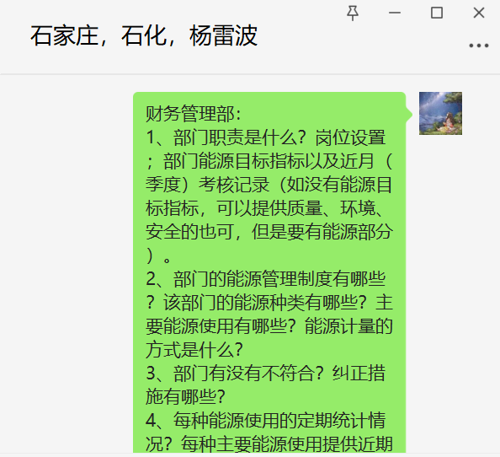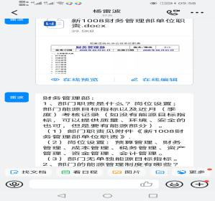 | ☑符合  □不符合
资金支持/运行 | En7.1  8.1 | 如：手册第8.4能源策划和控制条款有规定  1.节约用电的控制：随手关灯、下班前关闭电源、控制空调温度（夏季≥26℃；冬季≤20℃）  2.节约用水的控制：随手关水龙头 使用节水龙头及马桶  3.节约用纸的控制：纸张双面使用 尽量采用电子版文件  财务管理部用能主要是办公用能。  该部门要求员工照明灯不用时及时将电源关闭， 电脑不使用时及时将电源关闭，电脑设置休眠功能，夏天空调设置26度以上。  办公区张贴节约用电和节约用水的宣传标识。能够做到人走灯息、空调在26度以上。  查阅文件，提供《管理手册》、能源管理制度，有发布，实施，有编审批，确保了其适宜性和充分性。基本符合标准要求。  财务部的主要能源使用种类：电和水；无单独计量结算，办公大楼公用电和水。  提供电、水、液氨、天然气等的财务结算发票、回执单或收据等缴费凭证。  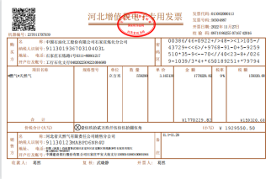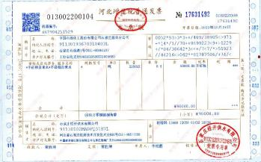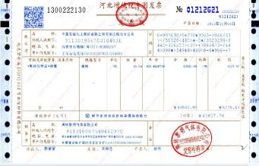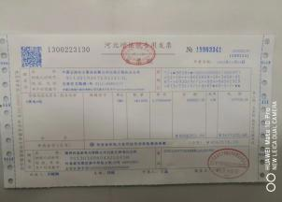  天然气 水 液氨 电  目前在能源方面的财务管理没有发生不符合。资金全部到位。 | ☑符合  □不符合
不符合与纠正措施 | En10.1 | 公司管理手册10.1中，规定了纠正措施的来源,明确了对不合格项应进行原因分析,制定纠正措施计划,实施跟踪验证,确保所采取 的纠正措施满足预期要求。  内审中没有发现的不符合项。  通过交谈，基本能清楚纠正和预防措施的控制要求。改进的示例包括纠正、纠正措施、持续改进。  根据不同过程、不同产品和不同要求，采取不同的方法进行监视、测量和分析。无其他不符合发生。  公司利用En方针、目标、内审和外审、数据分析、纠正和预防措施以及管理评审，识别任何改进的机会，持续改进管理体系的适宜性、充分性和有效性。 | ☑符合  □不符合

管理体系审核记录表
过程与活动、  抽样计划 | 涉及  条款 | 受审核部门：党群文化部 主管领导：梁文萍 陪同人员：杨雷波 | 判定
审核员：范玲玲 （远程）审核工具：微信视频、电话、文件传输
审核时间：2022年12月30日
 |  | 审核条款：EnMS:5.3/6.2/7.4/8.1/10.1
部门能源职责权限 | 5.3 | 党群文化部领导梁文萍介绍：主要负责组织建设民主，管理维护，职工合法权益，女工工作服务职工群众，服务生产，宣教文体等工作，涉及能源工作很少。主管领导梁文萍对职责清楚。  内容基本符合要求。  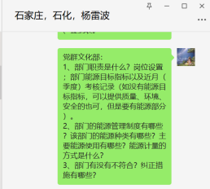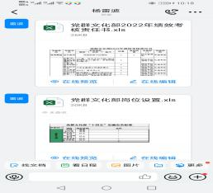 | ☑符合  □不符合
能源目标 | En6.2 | 为保证公司能源目标：该部门制定绩效指标，但没有设置该部门的能源目标指标，执行公司的能源目标，经查符合要求。 | ☑符合  □不符合
资金支持/运行 | En8.1 | 如：手册第8.4能源策划和控制条款有规定  1.节约用电的控制：随手关灯、下班前关闭电源、控制空调温度（夏季≥26℃；冬季≤20℃）  2.节约用水的控制：随手关水龙头 使用节水龙头及马桶  3.节约用纸的控制：纸张双面使用 尽量采用电子版文件  党群文化部用能主要是办公用能。  该部门要求员工照明灯不用时及时将电源关闭， 电脑不使用时及时将电源关闭，电脑设置休眠功能，夏天空调设置26度以上。  办公区张贴节约用电和节约用水的宣传标识。能够做到人走灯息、空调在26度以上。 | ☑符合  □不符合
信息交流 | En7.4 | 在沟通方面，管理手册、《信息资源管理办法》、《沟通与协商管理办法》等文件中公司均有相应的规定。  外部信息指有关的法律法规，上级部门、顾客、供方及其他相关方的信息,由各部门根据职责分工在公司内部及外部相关方之间进行传递和沟通，主要包括：  a) 来源于认证机构、节能行政主管部门、节能监察机构及能源监测机构监督、检查或监测的结果及反馈的有关信息；  b) 法律法规、标准类信息；  c) 来源于顾客、供方及其他相关方的信息。  公司内部公司确定与管理体系相关的内部沟通需求，建立并实施《信息资源管理办法》，包括：沟通的内容、沟通的时机、沟通的对象、如何沟通（包括沟通的方法、工具和途径）。公司建立职工代表大会制度，推行厂务公开、民主管理，开展职业健康安全危险源识别和风险评价等活动，提供员工参与协商沟通渠道，确保员工权益得到保障。公司沟通还包括：会议、电话、网络、文件、专题会议等。  公司内外部信息沟通保持了畅通。 | ☑符合  □不符合
不符合与纠正措施 | En10.1 | 公司管理手册10.1中，规定了纠正措施的来源,明确了对不合格项应进行原因分析,制定纠正措施计划,实施跟踪验证,确保所采取 的纠正措施满足预期要求。  通过交谈，基本能清楚纠正和预防措施的控制要求。经沟通自体系建立该部门没有不符合发生。 | ☑符合  □不符合

管理体系审核记录表
过程与活动、  抽样计划 | 涉及  条款 | 受审核部门：企业管理部 主管领导：孙健 陪同人员： 杨雷波 | 判定
审核员：范玲玲 （远程审核采用微信、文件传输、电话、腾讯会议等工具实施审核）
审核时间：2022年12月29日
 |  | 审核条款：EnMS:5.3/6.2/7.4/7.5/8.1/9.2/10.1
1.能源职责、能源管理目标及实现措施策划适宜性，履行职责和目标方案实现情况； | 5.3/6.2 | 一、企业管理部主管领导：孙健。岗位设置：档案室、信访维稳办公室、保密办公室等。  企业管理部部门职责：企业管理部负责合同档案借阅手续的审批；企业管理部（法律事务部）：负责提供保密相关法律支持；协助保密委员会做好相关泄密案件查处工作；企业管理部（法律事务部）负责重大决策事项、重大项目安排事项的合法性审查；负责组织涉及安全生产、装置运行、产品质量等方面的技术攻关项目的征集、筛选、确定和完成情况的审核确认；负责组织建立攻关团队和完成目标后对攻关团队的奖励；对新引入的主力承包商的资质资信情况及相关法律问题进行审查，并出具法律意见；负责协调处理碳交易过程产生的法律纠纷等  二、负责人叙述：为保证公司能源目标，办公室的能源目标为：合规体系建设项目完成率100%；合同系统管控问题率下降20%；基层单位、职能部室、中心管理和技术人员体系审核轮训50%并合格；提供2022年1-11月目标考核记录，经查符合要求。  做好自己的本职工作。  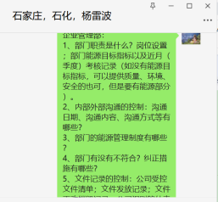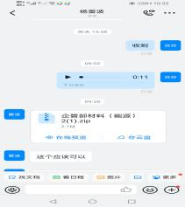 | ☑符合  □不符合
沟通； | 7.4 | 在沟通方面，管理手册、《信息资源管理办法》、《沟通与协商管理办法》等文件中公司均有相应的规定。  外部信息指有关的法律法规，上级部门、顾客、供方及其他相关方的信息,由各部门根据职责分工在公司内部及外部相关方之间进行传递和沟通，主要包括：  a) 来源于认证机构、节能行政主管部门、节能监察机构及能源监测机构监督、检查或监测的结果及反馈的有关信息；  b) 法律法规、标准类信息；  c) 来源于顾客、供方及其他相关方的信息。  公司内部公司确定与管理体系相关的内部沟通需求，建立并实施《信息资源管理办法》，包括：沟通的内容、沟通的时机、沟通的对象、如何沟通（包括沟通的方法、工具和途径）。公司建立职工代表大会制度，推行厂务公开、民主管理，开展职业健康安全危险源识别和风险评价等活动，提供员工参与协商沟通渠道，确保员工权益得到保障。公司沟通还包括：会议、电话、网络、文件、专题会议等。  公司内外部信息沟通保持了畅通。 | ☑符合  □不符合
运行控制 | 8.1 | 如：手册第8.4能源策划和控制条款有规定  1.节约用电的控制：随手关灯、下班前关闭电源、控制空调温度（夏季≥26℃；冬季≤20℃）  2.节约用水的控制：随手关水龙头 使用节水龙头及马桶  3.节约用纸的控制：纸张双面使用 尽量采用电子版文件  企业管理部用能主要是办公用能。  该部门要求员工照明灯不用时及时将电源关闭， 电脑不使用时及时将电源关闭，电脑设置休眠功能，夏天空调设置26度以上。  办公区张贴节约用电和节约用水的宣传标识。能够做到人走灯息、空调在26度以上。
5文件化信息 | 7.5 | 1、提供有《能源管理手册》，经过编审批符合标准要求。  2、提供文件化信息：《能源管理手册》文件编号：编 号：SJZLH-T1-001-2018，生效日期：2022.3.1，编 制：编写小组，审 核：孙健，批 准：胡正海。  3、《能源管理办法》，编号：SJZLH-1003-007-2018，版本号：F/6，生效日期：2022.7.15，会签部门，审 核部门，批准等。  4、提供《管理体系记录清单》，基本符合标准要求。  以上有发布，实施。有编审批。确保了其适宜性和充分性。  5、查阅有相应的外来文件，包括法律法规及其它要求清单。  6、查阅相应的文件收集、发放记录，基本符合标准要求。  提供了“工业水管理办法”的文件发放记录，发放日期，手签人等，抽设备工程部签收人员李伟娟，经查符合要求。  7、查阅提供的体系文件都是现行有效的。  抽查部分记录清单：查看《供应商确认表》，有效。  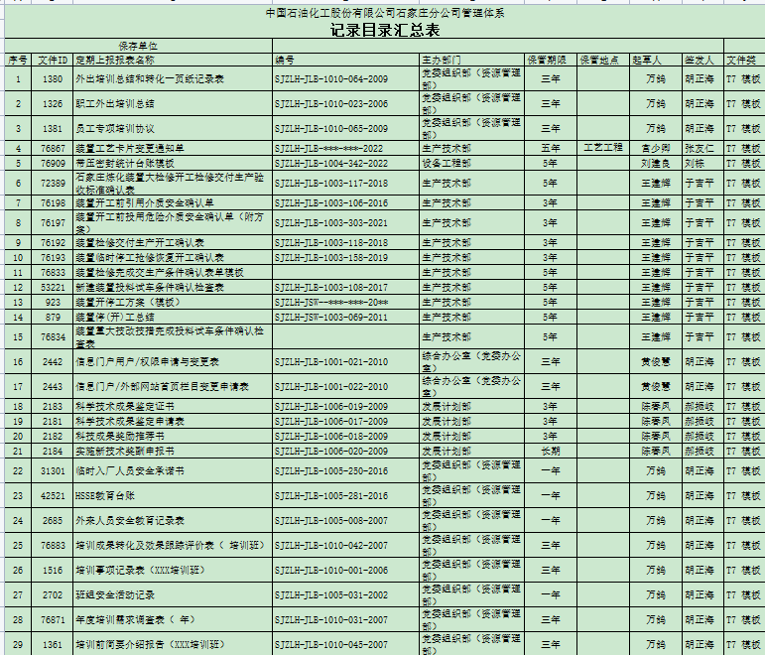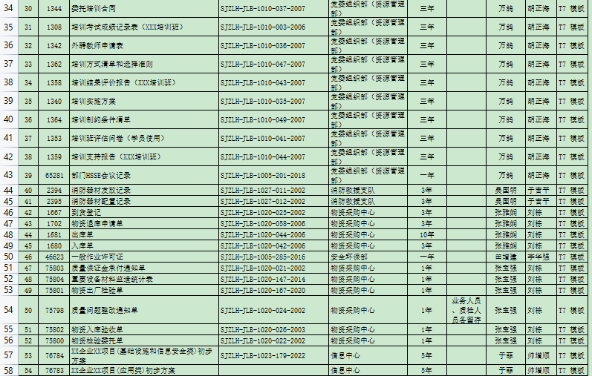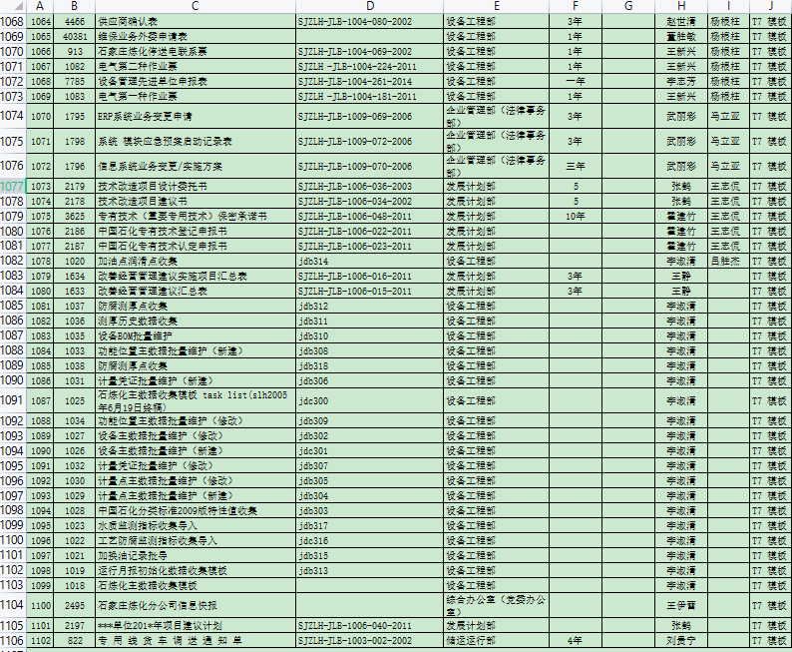 | ☑符合  □不符合
6内部审核 | 9.2 | - 提供《内部审核程序》，有编审批，符合标准要求与企业实际。  2、提供有“内审计划”，公司与2022年8月15-25日进行了一次能源管理体系的内审。  受审对象：综合办公室、销运管理部、发展计划部、生产技术部、设备工程部、安全环保部、财务管理部、企业管理部、党委组织部（资源管理部）、审计管理部、纪委（监督部）、党群文化部（工会、团委、宣传部）、物资采购中心、检验计量中心、信息中心、行政事务中心、消防救援支队等职能管理部门和直属机构，以及炼油运行一部、炼油运行二部、炼油运行三部、炼油运行四部、炼油运行五部、化工运行部、储运运行部、热电运行部、水务运行部、电气仪表中心、编组站、合资运行部，共计 29个行政单位及其下属装置等。  审核依据：ISO50001:2018《能源管理体系 要求》、法律法规、标准和其他要求、一体化管理手册、能源管理制度、记录等。  审核目的：评价公司能源管理体系运行的符合性、有效性，为管理评审提供输入；确定是否符合外部审核的条件。  审核范围:普通柴油、煤油、工业硫磺、石油苯、石油甲苯、纯氢、3号喷气燃料、丙烯、液化石油气、聚丙烯树脂、沥青、船用燃料油、车用汽油、车用柴油、车用乙醇汽油调合组分油、炉用燃料油、混合二甲苯、石油焦、石脑油、商品重油、航煤组分油、工业硫酸、硫酸铵、双氧水、己内酰胺、苯甲醛、聚己内酰胺干切片、工业苯甲酸、环己烷羧酸、粗白油、沥青、戊烷发泡剂等33类产品的生产所涉及的相关能源、质量、职业健康安全、环境管理活动和场所以及行政事务中心、党群部门等单位。  审核组成员：组长郝振岐,审核员于秋海 尹续杰 崔传业 邵令东 李永超 张旭（大） 王亮 朗海楠。内审员均经过内审员培训。  3、提供能源内部审核首末次会议签到表，有产技术部、设备工程部、安全环保部等相关人员签字：  4、抽查对领导层的审核，有审核员，审核内容等，文审问题确认，法律法规地位和有关资质证明，法规符合性确认；按照审核计划条款进行审核，基本符合标准要求。  5、内部审核发现3个不符合项，发生在炼油运行二部、储运、四部；炼油运行三部、生产技术部；热电运行部，为一般不符合,有不符合事实，通过原因分析、纠正措施、现场纠正措施验证的方式得到解决；并且提供“培训记录表”、“效果评价表”。基本符合标准要求。  6、提供有“内审报告”，对体系的评价对能源管理体系的评价  就已审条款结果看，公司能源管理体系符合标准及相关文件的要求，能源管理体系得到了有效实施。  7、结论：公司能源管理体系符合：ISO50001:2018《能源管理体系 要求》、法律法规、标准和公司管理要求，运行基本有效。 | ☑符合  □不符合
不符合及纠正措施 | 10.1 | 公司管理手册10.1中，规定了纠正措施的来源,明确了对不合格项应进行原因分析,制定纠正措施计划,实施跟踪验证,确保所采取 的纠正措施满足预期要求。  通过交谈，基本能清楚纠正和预防措施的控制要求。经沟通自体系建立该部门没有不符合发生。 | ☑符合  □不符合

管理体系审核记录表
过程与活动、  抽样计划 | 涉及  条款 | 受审核部门：消防救援支队 主管领导：于克非 陪同人员：杨雷波 | 判定
审核员：范玲玲 （远程）审核工具：微信视频、电话、文件传输
审核时间：2022年12月30日
 |  | 审核条款：EnMS:5.3/6.2/7.4/8.1/10.1
部门能源职责权限 | 5.3 | 消防救援支队领导于克非介绍：主要负责定期统计石家庄炼化分公司和资产分公司消防器材的活动数据，形成统计报表，报生产技术部；负责配合能源及碳排放相关检查、核查中所需数据及材料的提供及说明工作等工作，涉及能源工作很少。主管领导于克非对职责清楚。  内容基本符合要求。  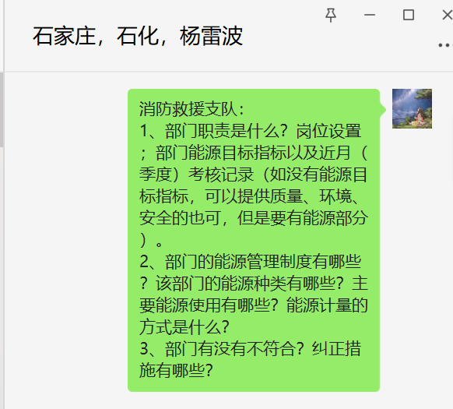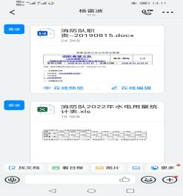 | ☑符合  □不符合
能源目标 | En6.2 | 为保证公司能源目标：该部门制定绩效指标，消防执勤车辆、装备完好率100%；消防水系统、固定泡沫灭火系统、芳烃罐区灭火雨淋阀系统、火灾自动报警系统完好率≥98.5%；生产、辅助生产装置固定消防设施完好率，各单位移动灭火器材完好率≥98.5%；后勤单位消防设施、器材完好率≥98.5%；战备气防设施、器材完好率100%；消防员基本功考核合格率≥98.5%；  提供2022年1-11月目标考核完成情况，经查符合要求。  消防救援支队2022年度用水指标：6480吨，用电指标为：204000度，年度超出指标生产技术部予以考核。  提供2022年1-11月份能源指标完成情况：  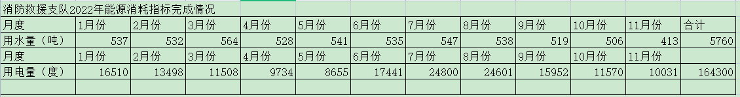  经查符合要求。 | ☑符合  □不符合
运行 | En8.1 | 如：手册第8.4能源策划和控制条款有规定  1.节约用电的控制：随手关灯、下班前关闭电源、控制空调温度（夏季≥26℃；冬季≤20℃）  2.节约用水的控制：随手关水龙头 使用节水龙头及马桶  3.节约用纸的控制：纸张双面使用 尽量采用电子版文件  消防救援支队用能主要是办公用能和公司日常消防救援中主要使用水和电。  该部门要求员工照明灯不用时及时将电源关闭，电脑不使用时及时将电源关闭，电脑设置休眠功能，夏天空调设置26度以上。  办公区张贴节约用电和节约用水的宣传标识。能够做到人走灯息、空调在26度以上。  定期培训，公司生产运行中关注消防安全。  公司消防支队2022年1-11月用电：164300度，采用折标准煤系数：0.1229kgce/（kW·ｈ），折合成标煤：20192.47kgce=20.19247t；用水5760吨，采用折标准煤系数：0.2571kgce/t，折合成标煤：1480.9kgce=1.4809t 合计：21.27T标准煤。  经查符合要求。 | ☑符合  □不符合
信息交流 | En7.4 | 在沟通方面，管理手册、《信息资源管理办法》、《沟通与协商管理办法》等文件中公司均有相应的规定。  外部信息指有关的法律法规，上级部门、顾客、供方及其他相关方的信息,由各部门根据职责分工在公司内部及外部相关方之间进行传递和沟通，主要包括：  a) 来源于认证机构、节能行政主管部门、节能监察机构及能源监测机构监督、检查或监测的结果及反馈的有关信息；  b) 法律法规、标准类信息；  c) 来源于顾客、供方及其他相关方的信息。  公司内部公司确定与管理体系相关的内部沟通需求，建立并实施《信息资源管理办法》，包括：沟通的内容、沟通的时机、沟通的对象、如何沟通（包括沟通的方法、工具和途径）。公司建立职工代表大会制度，推行厂务公开、民主管理，开展职业健康安全危险源识别和风险评价等活动，提供员工参与协商沟通渠道，确保员工权益得到保障。公司沟通还包括：会议、电话、网络、文件、专题会议等。  公司内外部信息沟通保持了畅通。 | ☑符合  □不符合
不符合与纠正措施 | En10.1 | 公司管理手册10.1中，规定了纠正措施的来源,明确了对不合格项应进行原因分析,制定纠正措施计划,实施跟踪验证,确保所采取 的纠正措施满足预期要求。  通过交谈，基本能清楚纠正和预防措施的控制要求。经沟通自体系建立该部门没有不符合发生。 | ☑符合  □不符合

管理体系审核记录表
过程与活动、  抽样计划 | 涉及  条款 | 受审核部门：安全环保部 主管领导：李华强 陪同人员：杨雷波 | 判定
审核员：范玲玲 （远程）审核工具：微信视频、电话、文件传输
审核时间：2022年12月30日
 |  | 审核条款：EnMS:5.3/6.2/8.1/10.1
部门能源职责权限 | 5.3 | 安全环保部领导李华强介绍：主要负责参与合同能源管理项目设计资料的审查，确保安全、环保、质量符合标准、规范和相关制度要求；负责合同能源管理项目实施统筹等工作，涉及能源工作很少。主管领导李华强对职责清楚。内容基本符合要求。  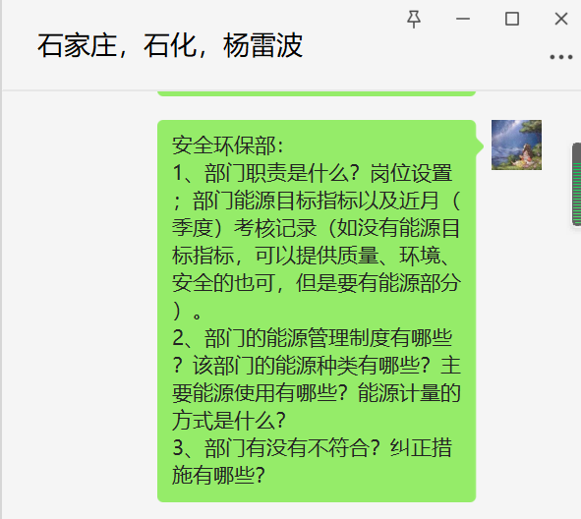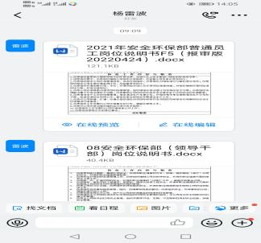 | ☑符合  □不符合
能源目标 | En6.2 | 为保证公司能源目标：该部门制定绩效指标，重大隐患治理项目按期完成率(%)100%；保持“绿色企业”称号，复核分数≥85分，提供20221-11月份目标考核结果，经查符合要求。 | ☑符合  □不符合
资金支持/运行 | En8.1 | 如：手册第8.4能源策划和控制条款有规定  1.节约用电的控制：随手关灯、下班前关闭电源、控制空调温度（夏季≥26℃；冬季≤20℃）  2.节约用水的控制：随手关水龙头 使用节水龙头及马桶  3.节约用纸的控制：纸张双面使用 尽量采用电子版文件  安全环保部用能主要是办公用能。  该部门要求员工照明灯不用时及时将电源关闭，电脑不使用时及时将电源关闭，电脑设置休眠功能，夏天空调设置26度以上。  办公区张贴节约用电和节约用水的宣传标识。能够做到人走灯息、空调在26度以上。 | ☑符合  □不符合
不符合与纠正措施 | En10.1 | 公司管理手册10.1中，规定了纠正措施的来源,明确了对不合格项应进行原因分析,制定纠正措施计划,实施跟踪验证,确保所采取 的纠正措施满足预期要求。  通过交谈，基本能清楚纠正和预防措施的控制要求。经沟通自体系建立该部门没有不符合发生。 | ☑符合  □不符合

说明：不符合标注N

